

REAL FEDERACIÓN ESPAÑOLA DE GOLF

Arroyo del Monte 5 - 28049 MADRID - T: (34) 913 763 190 - F: (34) 915 563 290 - rfegolf@rfegolf.es - www.rfegolf.es
Carta Circular a las Territoriales

CAMPEONATO INTERAUTONÓMICO DE ESPAÑA SUB-25 MASCULINO

DE 1ª DIVISIÓN

“XI MEMORIAL SANTI OLLÉ”
Real Club de Golf La Barganiza. 30 de septiembre al 3 de octubre de 2015

LUGAR: REAL CLUB DE GOLF LA BARGANIZA
La Barganiza s/n, 33192 - Siero (ASTURIAS)
Tel.: 98 574 24 68 - Fax: 98 574 24 42
E-MAIL: info@labarganiza.com
Web: www.labarganiza.com

LOCALIZACIÓN:
Y ACCESO: http://www.labarganiza.com/localizacion
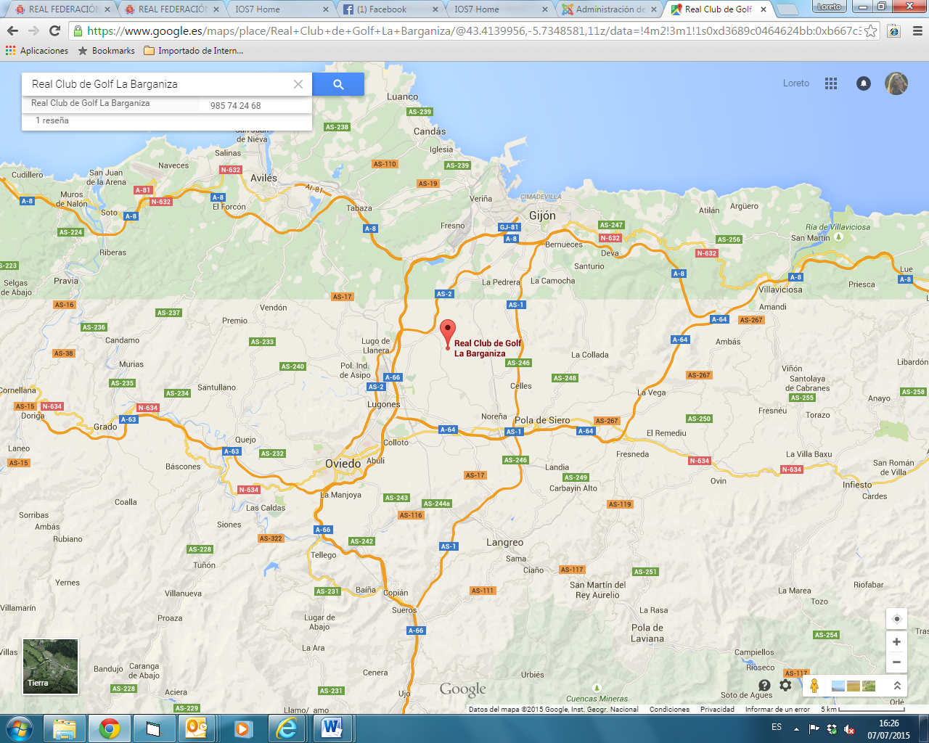

FECHAS: 30 septiembre al 3 de octubre de 2015
Entrenamiento Oficial: 29 de septiembre de 2015 (Gratuito)
(Las Federaciones Territoriales participantes deberán realizar la reserva de horarios de entrenamientos directamente con el Real Club de Golf La Barganiza)

ALOJAMIENTO: La R.F.E.G., a través de la empresa HOLE GOLF – EVENTOS 90 S.L., ha realizado un bloqueo de habitaciones en el siguiente establecimiento:

      - HOTEL AC GIJÓN
      - HOTEL AC OVIEDO FORUM

Las Federaciones Territoriales que estén interesadas en el alojamiento propuesto, deberán realizar sus solicitudes directamente a través de la empresa HOLE GOLF – EVENTOS 90 S.L., antes del día 15 DE SEPTIEMBRE DE 2015, cumplimentando la hoja de solicitud de alojamiento que se adjunta y remitiéndola por e-mail a:

HOLE GOLF – EVENTOS 90 S.L.
(Att.: D. Íñigo Alfaro)
SOLICITUDES POR E-MAIL: alfaro@holegolf.com
Tel.: 948 24 10 51

INSCRIPCIONES: Las inscripciones se realizarán online a través de nuestra página web, accediendo desde www.rfegolf.es a la sección “Inscripciones online /Entries online” del menú vertical de la derecha (2). La inscripción solamente la podrá realizar la propia federación territorial, introduciendo previamente en la aplicación sus claves de usuario y contraseña (1).

El cierre de inscripción será a las 23:59 horas del martes día 15 de septiembre de 2015. A efectos de realizar el listado de participantes, se tendrá en cuenta el hándicap exacto que figure en la base de datos de la R.F.E.G. a las 10:00 horas del miércoles día 16 de septiembre de 2015.

El listado de participantes será publicado en la web de la R.F.E.G. (www.rfegolf.es) a partir del día siguiente del cierre de inscripción. Igualmente, el Comité Técnico Amateur Masculino de la R.F.E.G. enviará copia del listado a todas las Federaciones Territoriales participantes.
2
1

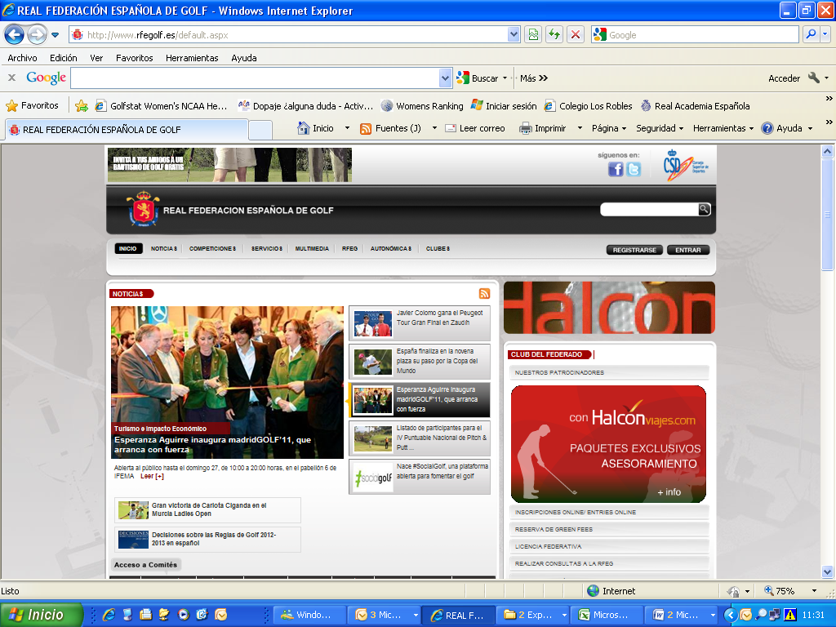

PROGRAMA Y
REGLAMENTO: Se adjunta en esta carta circular el programa y reglamento de la prueba.

EQUIPOS
PARTICIPANTES: Las 8 Federaciones Territoriales participantes serán las siguientes:

- ANDALUCÍA
- ASTURIAS
- BALEARES
- CANTABRIA
- CATALUÑA
- MADRID
- PAÍS VASCO
- C. VALENCIANA

NORMATIVA ANTIDOPAJE:

Os recordamos que, de acuerdo con la normativa recogida en la Ley Orgánica 3/2013, de 20 de junio, de protección de la salud del deportista y lucha contra el dopaje en la actividad deportiva y con la Resolución de 18 de diciembre de 2014, de la Presidencia del Consejo Superior de Deportes, por la que se aprueba la lista de sustancias y métodos prohibidos en el deporte, todos los deportistas con licencia para participar en competiciones oficiales de ámbito estatal tendrán la obligación de someterse, en competición y fuera de competición, a los controles que determine la Agencia Española de Protección de la Salud en el Deporte.

Para más información:
http://www.mecd.gob.es/aepsad/control-dopaje/sustancias-y-metodos-prohibidos.html
http://www.rfegolf.es/CommitteePaginas/SeldomCommittee_Home.aspx?CatId=24

CHARLA ANTIDOPAJE:

La Comisión Antidopaje de la RFEG realizará un seminario formativo el jueves 30 de septiembre aproximadamente a las 19:00 horas en el Club de Golf La Barganiza (la hora definitiva se comunicará en la reunión de capitanes. La presentación va dirigida a jugadores, capitanes, directivos y entrenadores. El contenido de la misma se referirá a la normativa actual en materia antidopaje y a las responsabilidades de jugadores y personas de apoyo al jugador en las diversas áreas deportivas. La charla será dinámica y tendrá una duración aproximada de 1 hora. Se atenderán todas las dudas y preguntas.

Esta actividad se realiza por mandato de la Asociación Internacional de Golf, y está coordinada con la Agencia Española de Protección de la Salud y el Deporte, por lo que la asistencia se considera de carácter obligatorio para los jugadores y personal responsable.

NORMATIVA DE RÉGIMEN INTERIOR DEL CLUB:

Se recuerda la necesidad de cumplir con las Normas de Régimen Interior del Club. En especial las referentes a circulación por el campo con carros y buggies, vestimenta, colocación de rastrillos, rastrillado de búnkeres, reposición de chuletas en tees y calles, reparación de piques y acceso a la Casa Club. La no observancia de estas Normas puede dar lugar a la intervención del Comité de la Prueba conforme al último párrafo de la Regla 33-7 o a la aplicación del régimen sancionador del Club por parte de este.

La RFEG enviará una subvención a cada Federación Territorial inscrita para sufragar los gastos de desplazamiento, alojamiento y manutención del equipo.

En Madrid, 20 de julio de 2015
EL SECRETARIO GENERAL


D. LUIS ÁLVAREZ DE BOHORQUES
Eventos 90 S.L.
Tel. 948 24 10 51
SOLICITUDES POR e-mail: alfaro@holegolf.com

CAMPEONATO INTERAUTONÓMICO DE ESPAÑA SUB-25 MASCULINO

DE 1ª DIVISIÓN “XI MEMORIAL SANTI OLLÉ”
Real Club de Golf La Barganiza – 30 de septiembre – 2 octubre 2015

SOLICITUD DE ALOJAMIENTO

FEDERACIÓN AUTONÓMICA:

CAPITÁN:

TELEFÓNO DE CONTACTO:

E-MAIL DE CONTACTO:

Tarifas aplicadas para solicitudes efectuadas a través de Eventos 90 S.L.

ESTABLECIMIENTO | Cat. | BLOQUEO | Habitación  Individual  (DUI) | Hab.  Doble  2 personas | Desayuno | Cena
AC GIJÓN  A la entrada de Gijón, a la salida al Golf a unos 12-14’, en coche, del Golf de La Barganiza  Restaurante, cafetería,  Servicios sin cargo: Gimnasio, parking exterior y wifi  www.ac-hotels.com | 4  * * * * | 55  habitaciones | Cama de 1,50  66 €/noche  Con IVA | 26-28 habitaciones  CON 2 CAMAS  71,5 €/n.  Con IVA | INCLUIDO  buffet | Disponible Menú
AC OVIEDO FORUM  A la entrada de Oviedo, unos 12-15’, en coche, del  R. Golf de La Barganiza  Restaurante, cafetería,  INDISPENSABLE Garaje: 11 €/día.  www.ac-hotels.com | 4  * * * * | 15  habitaciones | 75,9 €/noche  con IVA | 90,2 €/n.  Con IVA | INCLUIDO  buffet | Disponible Menú
Precios por habitación y noche. DUI: Habitación doble, uso individual.

ESTABLECIENTO SELECCIONADO ______________________

Fecha de llegada: Fecha de salida:

Habitación Individual-DUI: Habitación Doble: Habitación Doble+ supl.:

FECHA LÍMITE GARANTÍA SOLICITUD: 16 de septiembre de 2015
CAMPEONATO INTERAUTONÓMICO DE ESPAÑA SUB-25 MASCULINO

DE 1ª DIVISIÓN

“XI MEMORIAL SANTI OLLÉ”
Real Club de Golf La Barganiza. 30 de septiembre – 1 de octubre 2015

P R O G R A M A

DIA 29 DE SEPTIEMBRE ENTRENAMIENTOS

18:00 horas: Reunión de los capitanes en el Real Club de Golf La Barganiza

(Se entregará al capitán de cada Territorial una carpeta informativa sobre el campeonato)

DIA 30 DE SEPTIEMBRE: STROKE PLAY CLASIFICATORIO - 18 HOYOS (salidas por el tee 1)

09:00 horas: 1ª salida (16 partidos de 3 jugadores, cada 10 min.)

17:00 horas: Concurso de Juego Corto.

19:00 horas aprox.: Charla antidopaje (en el RCG La Barganiza)

DIA 1 DE OCTUBRE: 1ª ELIMINATORIA MATCH-PLAY. 1/4 FINAL

08:30 horas: Foursomes
13:10 horas: Individuales

Salidas por los tees 1 y 10

DIA 2 DE OCTUBRE: 2ª ELIMINATORIA MATCH-PLAY. 1/2 FINAL

08:30 horas: Ganadores (Foursomes)
13:30 horas: Ganadores (Individuales)
09:18 horas: Perdedores (18 hoyos)

Salidas por el tee 1

DIA 3 DE OCTUBRE: FINAL Los equipos finalistas jugarán (salidas por el tee 1):

08:30 horas: Foursomes (7º y 8º Puesto)
08:54 horas: Foursomes (Final)
09:18 horas: Resto de equipos (18 hoyos)
13:10 horas: Individuales (7º y 8º Puesto)
14:38 horas: Individuales (Final)
20:30 horas: Cena de reparto de premios
(Obligatorio chaqueta y corbata)

CAMPEONATO INTERAUTONÓMICO DE ESPAÑA SUB-25 MASCULINO

DE 1ª DIVISIÓN

“XI MEMORIAL SANTI OLLÉ”
Real Club de Golf La Barganiza. 30 de septiembre – 3 de octubre de 2015

REGLAMENTO

Condiciones:
Podrán participar ocho equipos, representando cada uno de ellos a una Federación Autonómica diferente. Estos 8 equipos corresponderán a las siete territoriales mejor clasificadas en la última edición más la territorial ganadora de la segunda división del pasado año. Cada equipo estará compuesto por seis jugadores, aficionados masculinos, de nacionalidad española, sin perjuicio de lo establecido en la Disposición Adicional Segunda de Ley 19/2007 de 11 de julio, que cumplan 25 años o menos durante el año de celebración del campeonato.

Un jugador podrá representar a una Territorial si tiene licencia federativa (con handicap activado) por ella con un mínimo de un año de antigüedad (es decir, 365 días antes de la prueba). En caso de no tener un año de antigüedad como federado, podrá hacerlo si su única licencia lo ha sido por esa territorial.

La Federación Autonómica de los respectivos equipos será la responsable de certificar que todos sus componentes cumplen lo expresado en los párrafos anteriores.

Cada Federación Autonómica designará un capitán, que podrá ser no jugador, y en tal caso, deberá ser jugador aficionado federado por esa región.

El último equipo clasificado perderá la categoría y al año siguiente deberá participar en el Campeonato Interautonómico de España Sub-25 Masculino de 2ª División.

Forma de Juego:
Stroke Play: El primer día, los ocho equipos inscritos jugarán 18 hoyos Stroke Play sumando, cada equipo, los cinco mejores resultados, con el fin de establecer una clasificación en la que formarán el cuadro de eliminatorias siguiendo el orden de las pruebas Match Play con clasificación previa de ocho jugadores. En caso de empatar dos o más equipos, éstos desempatarán de la siguiente manera:

La mejor sexta vuelta stroke play del equipo (la peor vuelta del equipo); en caso de persistir el empate, decidirá la mejor vuelta del equipo; si persiste el empate la 2ª, 3ª, 4ª o 5ª mejor vuelta. En caso de persistir el empate se decidirá por sorteo.

Match Play: El segundo día (1º de Match) cada equipo jugará tres foursomes por la mañana y seis partidos individuales por la tarde, en la modalidad Match Play. En esta jornada los desempates se harán sumando los “ups”. En caso de persistir el empate, se resolverá en favor del equipo mejor clasificado en la fase stroke play.

En la tercera jornada (2ª de Match Play), los equipos que hayan pasado a disputar las cuatro primeras plazas del campeonato, jugarán tres foursomes por la mañana y seis individuales por la tarde.

Los equipos que jueguen del 5º al 8º puesto, solamente jugarán un foursome y cuatro individuales (18 hoyos). El Capitán elegirá a dos Jugadores para el foursome, jugando los cuatro restantes los individuales.

A partir de esta tercera jornada, los desempates se harán siguiendo la fórmula del Play-off (muerte súbita), por los hoyos que designe el Comité. En caso contrario, el desempate se hará siguiendo el orden establecido de la vuelta estipulada del campo.

Cuarta jornada (3ª de Match Play): Los equipos que jueguen la final y los equipos que disputen el 7º y 8º puestos, jugarán tres foursomes por la mañana y seis individuales por la tarde. Para completar la clasificación, el resto de equipos jugarán, a 18 hoyos, un foursome y cuatro individuales. En caso de empate en cada partido, se resolverá en play-off (muerte súbita) por los hoyos que designe el Comité.

Para todas las eliminatorias Match Play, los emparejamientos se harán por orden de hándicaps, de mayor a menor, tanto en parejas (suma de los hándicaps de los 2 jugadores) como en individuales. Los hándicaps a tener en cuenta serán los hándicaps exactos redondeados que tengan los jugadores al inicio de la prueba. En caso de dos parejas o jugadores individuales con el mismo hándicap, el capitán de ese equipo establecerá el orden.

Inscripciones:
El Comité Técnico Amateur Masculino de la R.F.E.G. comunicará a las Federaciones Autonómicas los equipos participantes.

El Capitán de cada equipo facilitará al Comité de la Prueba los nombres, número de licencia, Club por el que está federado, hándicap y fecha de nacimiento de los Jugadores de su equipo, antes del comienzo de la prueba.

Los derechos de inscripción para este Campeonato los fijará cada año la R.F.E.G.

Premios:
El Equipo ganador recibirá la Copa de Campeón, y cada Jugador y el Capitán, sendas reproducciones.

Los componentes del Equipo Subcampeón recibirán también sus trofeos correspondientes, donados todos ellos por la R.F.E.G.

